NÁVRH

Nariadenie vlády

Slovenskej republiky

z ............. 2021,

ktorým sa vyhlasuje národná prírodná rezervácia Plavno

Vláda Slovenskej republiky podľa § 17 ods. 7, § 22 ods. 1, 2 a 6 a § 30 ods. 7 zákona č. 543/2002 Z. z. o ochrane prírody a krajiny v znení neskorších predpisov (ďalej len „zákon“) nariaďuje:

§ 1

(1) Vyhlasuje sa národná prírodná rezervácia Plavno (ďalej len „národná prírodná rezervácia“). Súčasťou národnej prírodnej rezervácie je územie európskeho významu SKUEV0199 Plavno podľa osobitného predpisu.)

(2) Národná prírodná rezervácia sa nachádza v okrese Banská Bystrica v katastrálnom území Šalková. Celková výmera národnej prírodnej rezervácie je 52,5879 ha.

(3) Hranica národnej prírodnej rezervácie je vymedzená v prílohe č. 1. Hranica národnej prírodnej rezervácie vymedzená geometrickým určením a polohovým určením sa vyznačuje v katastri nehnuteľností. Mapa a grafické podklady, v ktorých je zakreslená hranica národnej prírodnej rezervácie, sú uložené v Štátnom zozname osobitne chránených častí prírody a krajiny a na Okresnom úrade Banská Bystrica.

(4) Ciele starostlivosti o národnú prírodnú rezerváciu, opatrenia na ich dosiahnutie a zásady využívania územia upravuje program starostlivosti o národnú prírodnú rezerváciu podľa § 54 ods. 5 zákona.

(5) Ochranné pásmo národnej prírodnej rezervácie je ustanovené v § 17 ods. 7 zákona.

§ 2

(1) Účelom vyhlásenia národnej prírodnej rezervácie je zabezpečenie priaznivého stavu predmetu ochrany národnej prírodnej rezervácie, ktorý je uvedený v prílohe č. 2.

(2) Účelom vyhlásenia zóny A národnej prírodnej rezervácie je okrem účelu vyhlásenia podľa odseku 1 zabezpečenie ochrany prirodzených procesov a umožnenie prirodzeného vývoja prírodných spoločenstiev.

§ 3

(1) V národnej prírodnej rezervácii sa vyhlasujú zóny A a B podľa § 30 zákona. Hranice zón národnej prírodnej rezervácie sú vymedzené v prílohe č. 1.

(2) Zóna A má výmeru 28,0079 ha a platí v nej piaty stupeň ochrany podľa § 16 zákona.

(3) Zóna B má výmeru 24,58 ha a platí v nej štvrtý stupeň ochrany podľa § 15 zákona.

§ 4

Toto nariadenie vlády nadobúda účinnosť 1. augusta 2021.)

Príloha č. 1
k nariadeniu vlády č. ... /2021 Z. z.

VYMEDZENIE HRANice národnej PRÍRODNEJ REZERVáCIE

Územie národnej prírodnej rezervácie je vymedzené podľa vektorovej katastrálnej mapy so stavom katastra nehnuteľností k 30. januáru 2021, z ktorej bola hranica národnej prírodnej rezervácie prenesená do digitálnej Základnej mapy Slovenskej republiky (SVM50) v mierke 1:50 000.

Popis hranice národnej prírodnej rezervácie

Hranica národnej prírodnej rezervácie Plavno vychádza od vodného toku Malé Plavno západným až juhozápadným smerom hranicou lesného porastu 5440 po hranicu lesného porastu 5445. Následne pokračuje západným smerom hranicou medzi lesnými porastami 5446 a 5445 až po dolinku Uhlište, ktorou sa severným smerom dostane po hranici lesného porastu 5447a. Zo severovýchodného rohu lesného porastu 5447c v dolinke Uhlište, pokračuje západným smerom a následne južným smerom okrajom lesného porastu 5447a až k štátnej ceste 2420. Odtiaľ pokračuje juhovýchodným až východným smerom okrajom lesných porastov 5447b a 5446 až po hranicu s lesným porastom 5438. Ďalej pokračuje južným smerom okrajom lesného porastu 5438 až po jeho najjužnejšiu časť. Z tohto bodu sa hranica lomí na sever až severovýchod hrebienkom medzi lesnými porastami 5438 a 5437, pokračuje hrebienkom medzi lesnými porastami 5439 a 5437 až po vodný tok Malé Plavno. Odtiaľ pokračuje severným smerom okrajom lesného porastu 5439 až k východiskovému bodu.

Popis hraníc zón národnej prírodnej rezervácie

Zóna A
Hranica zóny A národnej prírodnej rezervácie vychádza zo severovýchodného rohu lesného porastu 5447c v dolinke Uhlište, pokračuje západným smerom a následne južným smerom okrajom lesného porastu 5447a až k štátnej ceste 2420. Odtiaľ pokračuje juhovýchodným až východným smerom okrajom lesných porastov 5447b a 5446 až po hranicu s lesným porastom 5438. Odtiaľ sa hranica lomí na sever rozhraním lesných porastov 5446 a 5438 a následne západným smerom hranicou medzi lesnými porastami 5446 a 5445 až po dolinku Uhlište, ktorou sa severným smerom dostane k východiskovému bodu.
Zóna B
Hranica zóny B národnej prírodnej rezervácie vychádza od vodného toku Malé Plavno západným až juhozápadným smerom hranicou lesného porastu 5440 po hranicu so zónou A národnej prírodnej rezervácie. Pokračuje južným smerom po hranici zóny A, okrajom lesného porastu 5438 až po jeho najjužnejšiu časť. Z tohto bodu sa hranica lomí na sever až severovýchod hrebienkom medzi lesnými porastami 5438 a 5437, pokračuje hrebienkom medzi lesnými porastami 5439 a 5437 až po vodný tok Malé Plavno. Odtiaľ pokračuje severným smerom okrajom lesného porastu 5439 až k východiskovému bodu.

Zoznam parciel národnej prírodnej rezervácie

Zóna A
Okres Banská Bystrica
Katastrálne územie Šalková:
1075 – časť, 1076 – časť (podľa registra „C“ katastra nehnuteľností so stavom k 30. januáru 2021).

Zóna B
Okres Banská Bystrica
Katastrálne územie Šalková:
1072 – časť, 1074 – časť, 1075 – časť (podľa registra „C“ katastra nehnuteľností so stavom k 30. januáru 2021).

Mapa hranice národnej prírodnej rezervácie (SKUEV0199 Plavno)

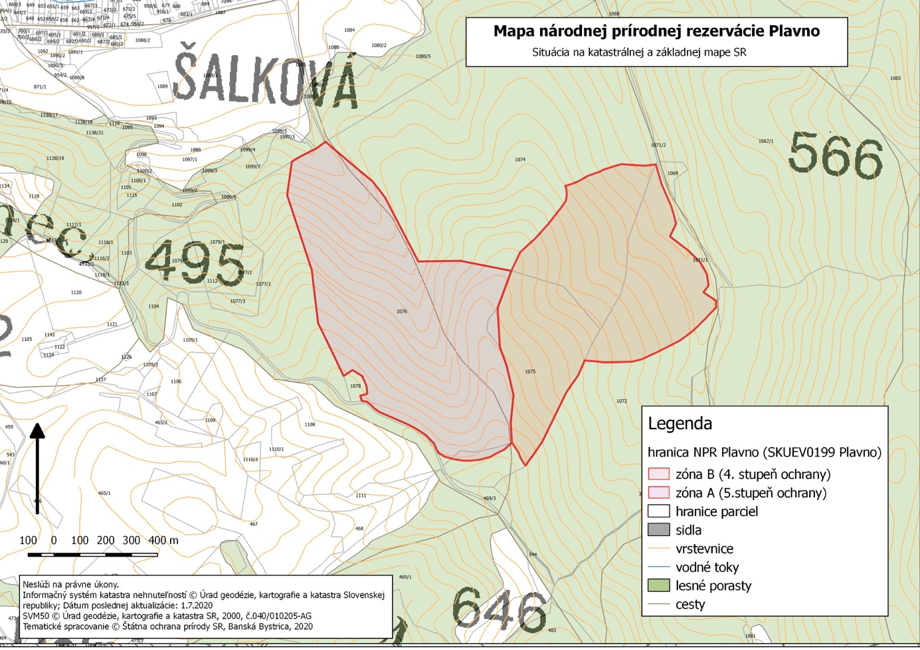

Technickým podkladom na zápis priebehu hranice národnej prírodnej rezervácie do katastra nehnuteľností je zjednodušený operát geometrického plánu.

Mapu národnej prírodnej rezervácie možno nájsť v Komplexnom informačnom a monitorovacom systéme na webovom sídle
http://www.biomonitoring.sk/InternalGeoportal/ProtectedSites/EuropeanSitesMap?SearchText=SKUEV0199&CATEGORY=21.

Príloha č.2
k nariadeniu vlády č. ... /2021 Z. z.

Predmet ochrany národnej prírodnej rezervácie

Biotop európskeho významu:
Ls 5.1 Bukové a jedľovo-bukové kvetnaté lesy (9130).

Predmetom ochrany v zóne A národnej prírodnej rezervácie je zabezpečenie ochrany prirodzených procesov a umožnenie prirodzeného vývoja prírodných spoločenstiev.

Poznámka:
Biotop európskeho významu je označený v súlade s prílohou č. 1 k vyhláške Ministerstva životného prostredia Slovenskej republiky č. 170/2021 Z. z., ktorou sa vykonáva zákon č. 543/2002 Z. z. o ochrane prírody a krajiny v znení neskorších predpisov.

) Výnos Ministerstva životného prostredia Slovenskej republiky č. 3/2004-5.1 zo 14. júla 2004, ktorým sa vydáva národný zoznam území európskeho významu v znení neskorších predpisov (oznámenie č. 450/2004 Z. z.).
) Dňom účinnosti nariadenia vlády stráca platnosť: 1. ustanovenie vo výnose Ministerstva kultúry Slovenskej socialistickej republiky č. 1160/1988-32 o štátnych prírodných rezerváciách.

